

Licenciatura em Engenharia Informática

Relatório de trabalho prático

<Agentes Racionais >

Eduardo Pina nº21270421
João Valente nº21270415

20/10/2019

Índice
2. Implementação 3
3. Análise de resultados 5
4. Conclusão 8
5-Referências 8

Introdução
“Quem nunca utilizou o seu conhecimento para criar inteligência artificial, de modo a facilitar o nosso dia-a-dia?”. Foi a partir desta ideia que conseguimos criar agentes que tenham a capacidade humana de raciocinar, perceber, tomar decisões e resolver problemas, enfim, a capacidade de ser inteligente.
O objetivo deste trabalho é perceber qual é a melhor ação possível que estes agentes reativos adotem diante uma situação, num certo tipo de ambiente.
Utilizando a ferramenta Net Logo criou-se um ambiente bidimensional de 16x16 onde existem 2 agentes e 4 tipos de variáveis, das quais 3 são designadas de lixo e 1 de alimento. Este agente tem que limpar e comer o que esta no ambiente e um desses agentes, ao atingir um limite de transporte, tem de levar o lixo para um depósito.
O programa acaba quando os agentes morrem ou quando não existem iterações suficientes para a continuação do programa.

Os nossos resultados principais envolvem os agentes reativos, neste caso os comilões e os limpadores, porque queremos estudar o seu comportamento perante um certo tipo de ambiente. Os objetivos foram cumpridos, pois conseguiram raciocinar, perceber, tomar decisões perante cada situação presente no ambiente.

- Este documento está divido em 4 capítulos:
  - Introdução, onde se faz uma introdução breve em relação ao projeto em questão.
  - Implementação, onde se fala sobre o projeto em geral.
  - Análise de resultados, aqui estuda-se os resultados obtidos e tiramos conclusões destes resultados.
  - Conclusão, aqui faz-se o resumo do que foi dito anteriormente.
  - Referências, onde se faz a listagem dos livros/revistas/etc. que serviram de suporte à escrita deste documento e ao desenvolvimento do trabalho.
  - Anexo, onde colocam-se listagens mais extensas, código, diagramas de grande dimensão, etc.

2. Implementação

2.1)
Objetivos
Conceber, implementar e analisar comportamentos racionais para agentes reativos.

O Ambiente
Num ambiente definido através de uma grelha bidimensional toroidal existem 2 tipos de resíduos - lixo normal (células amarelas) e lixo tóxico (células vermelhas) - e um tipo de alimento (células verdes). A percentagem de células do ambiente que contêm resíduos ou alimento é configurável: entre 0% e 15% para cada tipo de resíduo e 5% - 20% para alimento. A energia obtida pela ingestão do alimento também é configurável, variando entre 1 e 50. O ambiente contém ainda um número configurável de depósitos (células azuis) onde alguns agentes podem depositar o lixo. A quantidade de depósitos varia entre 1 e 10. O alimento e os resíduos devem reaparecer no mundo de tal forma que os níveis configurados se mantenham ao longo da simulação.

Os Agentes
No ambiente existem dois tipos de agentes: os Comilões e os Limpadores (valor inicial configurável). O principal objetivo destes agentes é encontrar alimento de modo a manter os seus níveis de energia, garantindo assim a sua sobrevivência. Os Limpadores têm um segundo objetivo - limpar o mundo dos resíduos e permitir a sobrevivência de todos os agentes. Quando são criados, todos os agentes recebem a mesma quantidade inicial de energia (valor configurável). Em cada iteração (tick) perdem uma unidade de energia. Além disso, os comilões perdem energia se contactarem ou percecionarem algum tipo de lixo (ver detalhes mais à frente). Se a energia atingir valores inferiores ou iguais a zero, o agente morre.

Características dos Comilões
Perceções:
Os Comilões conseguem percecionar o conteúdo das células que se encontram imediatamente à sua frente, à sua esquerda e à sua direita. Na figura a seguir exemplifica-se quais as células percecionadas pelo agente representado pela seta (o agente está a deslocar-se para norte).
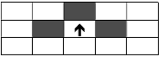

Ações:
Os Comilões podem deslocar-se para a célula imediatamente à sua frente, rodar 90º para a esquerda ou rodar 90º para a direita. Em cada iteração, podem executar apenas uma destas Ações.

Características:
- São agentes reativos, sem memória.
- Os Comilões ingerem automaticamente os alimentos que se encontrem na célula atual. Se isto suceder, a célula passa a ter a cor preta e a energia do agente aumenta de acordo com a configuração do ambiente.
- Se os Comilões percecionarem uma célula contendo alimento, devem executar as ações de movimentação permitidas e que lhe permitam atingir essa célula. Atenção, em cada iteração só pode ser executada uma ação.
- Se os Comilões percecionarem uma célula contendo algum tipo de resíduo, a sua energia deve ser reduzida em conformidade (5% ou 10%, dependendo do tipo de resíduo existente na célula percecionada). Além disso devem executar uma ação que lhe permita fugir/afastar-se dessa célula.

Características dos Limpadores
Perceções:
Conseguem percecionar o conteúdo das células que se encontram imediatamente à sua frente, direita. Na figura a seguir exemplifica-se quais as células percecionadas pelo Limpador representado pela seta (o agente está a deslocar-se para norte).

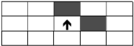

Ações:
Os Limpadores podem deslocar-se para a célula imediatamente à sua frente, rodar 90º para a esquerda ou rodar 90º para a direita. Em cada iteração, podem executar apenas uma destas ações.

Características:
- São agentes reativos, com memória.
- A recolha de resíduos é feita automaticamente na célula atual (esta célula passa a ter a cor preta), a menos que o limite já tenha sido atingido.
- Podem transportar uma quantidade limitada de resíduos (configurável). Ao atingirem esse limite, os Limpadores têm de encontrar um dos depósitos (células azuis) e despejar os resíduos, antes de continuar a recolha.
- Têm uma única variável inteira onde está registada a quantidade de resíduos que transportam. A atualização deve ser feita automaticamente:
    - Ao recolher um resíduo normal deve ser incrementada de uma unidade;
    - Ao recolher um resíduo tóxico deve ser incrementada de duas unidades;
    - Ao encontrar o depósito, a variável volta a zero, o acumulado no depósito é atualizado e o nível de energia do Limpador é aumentado de 10*número de células depositadas.
- Os Limpadores ingerem automaticamente o alimento que se encontre na célula atual. Se isto suceder, a célula passa a ter a cor preta e a energia do agente aumenta de acordo com a seguinte regra:
      - Se o número de resíduos que transporta for menos de metade do limite que conseguem armazenar, o aumento de energia corresponde ao valor indicado na configuração do ambiente;
      - Caso contrário, o aumento de energia corresponde a metade do valor indicado na configuração.

2.2) Comportamentos adicionais implementados

- Alteração da perceção dos comilões para apenas percecionarem os elementos à sua frente.
- Metemos os comilões a reproduzirem-se.
- Adicionámos um assassino que mata comilões.
- Mudamos o esquema de reaparecimento das patches no ambiente para apenas aparecerem quando tiverem abaixo de um certo número.

3. Análise de resultados
MODELO BASE

Legenda:
- Agentes, temos com agentes racionais os comilões e os limpadores
- Energia Inicial, energia que cada agente tem no início do programa
- Alimento, variável global
- Lixo Tóxico, variável global
- Lixo Normal, variável global
- Depósitos, variável global onde os limpadores levam o lixo
- Quantidade energia, quantidade de energia dos limpadores a ser incrementada
- Limite resíduo, limite que cada limpador pode transportar de lixo

Nestes 10 primeiros testes decidimos colocar 10 mil iterações para ver a que conclusão se chegava com estes dados. P.S: o valor de quantEnergia deve ser igual ao de energiaInicial, uma vez que essa essa energia guarda a energia do agente limpador.

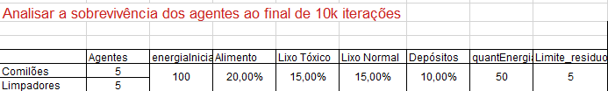

Após os resultados obtidos, concluímos que os limpadores são os únicos que sobrevivem neste exemplo devido à sua taxa de lixo ser mais alta que a taxa de alimentos. Os comilões perdiam energia sempre que encontravam algum tipo de lixo daí não terem sobrevivido.

Nestes 10 segundos testes decidimos colocar uma taxa de 5% de alimentos e 20 agentes. P.S: o valor de quantEnergia deve ser igual ao de energiaInicial.

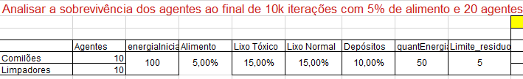

Após os resultados obtidos, concluímos que o número de iterações variavam e que perante o número de comilões, só 1 agente prevaleceu neste processo devido as taxas apresentadas. Em relação aos limpadores, não sobreviveram porque a taxa de alimento era só de 5%. Em média houve 502,5 ticks por cada teste e os comilões têm um valor de sobrevivência de 1,1.

Nestes 10 últimos testes decidimos colocar uma taxa de 20% de alimento, 5% em cada tipo de lixo, 5 unidades de limite de transporte de lixo e 15 agentes.

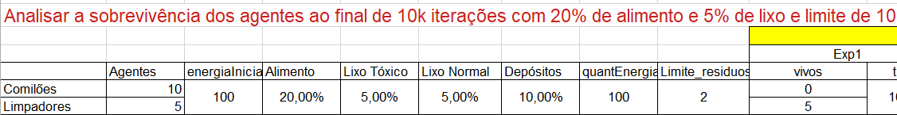

Após os resultados obtidos, concluímos o número de limpadores prevaleceu e os comilões não porque a taxa de alimento é superior á taxa de ambos os tipos de lixo.

MODELO ALTERADO

Legenda:
- Agentes, temos com agentes racionais os comilões e os limpadores
- Energia Inicial, energia que cada agente tem no início do programa
- Alimento, variável global
- Lixo Tóxico, variável global
- Lixo Normal, variável global
- Depósitos, variável global onde os limpadores levam o lixo
- Quantidade_energia, quantidade de energia de ….
- Limite_residuo, limite que cada limpador pode transportar de lixo
- Assassinos, agente que serve para matar os comilões

Nestes 10 primeiros testes decidimos colocar 10 mil iterações e 10 assasinos para ver a que conclusão se chegava com estes dados. P.S: o valor de quantEnergia deve ser igual ao de energiaInicial, uma vez que essa essa energia guarda a energia do agente limpador.

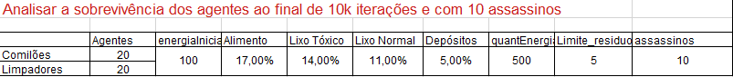

Após estes resultados, deparamo-nos que nenhum dos agentes sobreviveu durante as 10 mil iterações, uma vez que os limpadores ficaram sem energia e os comilões foram mortos pelos assassinos.

Nestes 10 segundos testes decidimos colocar 10 mil iterações, 5 assassinos, 10 comilões e 20 limpadores
P.S: o valor de quantEnergia deve ser igual ao de energiaInicial, uma vez que essa essa energia guarda a energia do agente limpador.

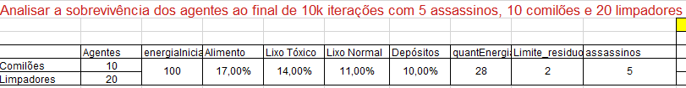

Após estes resultados, deparamo-nos que nenhum dos agentes sobreviveu durante as 10 mil iterações, uma vez que os limpadores ficaram sem energia e os comilões foram mortos pelos assassinos.

Nestes 10 últimos testes decidimos colocar 10 mil iterações, 10 assassinos, 59 agentes, 20% alimento, 9% de todos os tipos de lixo e 10 assassinos. P.S: o valor de quantEnergia deve ser igual ao de energiaInicial, uma vez que essa essa energia guarda a energia do agente limpador.

Após os resultados verificamos um crescimento elevado de comilões devido á sua reprodução. Em relação aos limpadores os seus valores mantiveram-se ao longo do teste. Em média houve 100 ticks em cada teste e os comilões têm um valor de sobrevivência de 6569,8.

4. Conclusão
Finalmente, como foi dito ao longo deste relatório, utilizou-se a ferramenta Net Logo. Criou-se um ambiente bidimensional de 16x16 onde existem 2 agentes e 4 tipos de variáveis, das quais 3 são designadas de lixo e 1 de alimento. Este agente tem que limpar e comer o que esta no ambiente e um desses agentes, ao atingir um limite de transporte, tem de levar o lixo para um depósito.

Os nossos resultados principais envolvem os agentes reativos, neste caso os comilões e os limpadores, porque queremos estudar o seu comportamento perante um certo tipo de ambiente.

Tivemos como principais dificuldades o desenvolvimento das perceções dos agentes e no desenvolvimento das estatísticas.

Em relação às limitações dos agentes, os comilões inicialmente eram bastante limitados e ficavam bloqueados entre os lixos. Para ultrapassar essa limitação tivemos de acrescentar um pedaço de código que faz com que o comilão passe por cima, sem comer, esse tipo de lixo.

5-Referências

[1] Net Logo Dicionário, https://ccl.northwestern.edu/netlogo/docs/dictionary.html
[2] Net Logo Documentação, https://ccl.northwestern.edu/netlogo/docs/

